ОТКРЫТУЮ ДОРОГУ КОЛЛЕКТИВНОМУ ДОГОВОРУ!

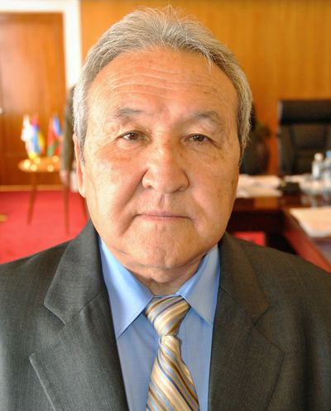 | Жанадил АБДРАХМАНОВ,  председатель Федерации  профсоюзов Кыргызстана

Валовой внутренний продукт Кыргызской Республики в 2015 году составил 423,6 млрд сомов и по сравнению с 2014 годом повысился на 3,5%. Без учёта предприятий по разработке месторождения «Кумтор» рост реального ВВП составил 4,5%. В расчёте на душу населения объём ВВП составил 74,4 тыс. сомов и по сравнению с предыдущим годом возрос на 1,4%.
В 2015 году индекс физического объёма промышленной продукции составил к 2014 году 95,6%. Снижение объёмов обусловлено спадом производства основных металлов, пищевых продуктов, текстильного производства, производства одежды, пластмассовых изделий, электрического оборудования, транспортных средств и химической продукции.
Индекс потребительских цен, характеризующий уровень инфляции, в декабре 2015 года по сравнению с предыдущим месяцем составил 101,0%, по сравнению с декабрем предыдущего года – 103,4%.

Анализ продовольственного баланса показывает, что наличие продовольствия в среднем за месяц на душу населения остается стабильным.
Прирост потребительских цен в январе–декабре 2015 года составил 3,4%, тогда как в 2014 году – 10,5%. При этом максимальное (на 2,2%) повышение цен на потребительские товары и услуги зафиксировано в IV квартале 2015 года, тогда как во II квартале, напротив, их снижение на 1,3%.
По результатам выборочного обследования домашних хозяйств, номинальные денежные доходы населения в январе–сентябре 2015 года составили 14083,3 млн сомов и по сравнению с соответствующим периодом прошлого года увеличились на 5%. Основными источниками денежных доходов населения являлись доходы от трудовой деятельности, удельный вес которых в структуре доходов составил 67,3%, доходы от социальных трансфертов – 15,1% и от продажи сельскохозяйственной продукции, произведенной в личном подсобном хозяйстве – 12,8%.
Ежемесячные среднедушевые реальные денежные доходы населения в январе–сентябре 2015 года составили 3896,5 сомов в месяц и по сравнению с соответствующим периодом прошлого года снизились на 4,3%.
Распределение общего объёма денежных доходов по квинтильным группам население складывается в пользу 20 процентов населения с наибольшими доходами, у которых сконцентрировано почти 43,4% всех денежных доходов.

Среднемесячная поминальная заработная плата одного работника в 2015 году (без учета малых предприятий) составила 13277 сомов и по сравнению с 2014 годом увеличилась на 9,2%, а её реальный размер, исчисленный с учетом индекса потребительских цен, возрос на 2,5%.
Исходя из официального курса валют, установленного Национальным банком Кыргызской Республики, среднемесячная заработная плата одного работника в 2015 году составила 206 долл.
В 2015 году соотношение заработной платы работников бюджетной сферы к заработной плате работников внебюджетной сферы составило 60,4%.
Повышение темпов роста среднемесячной начисленной заработной платы в 2015 году наблюдалось на предприятиях и организациях всех видов экономической деятельности, но наиболее значительное в строительстве (19,2%), сфере операций с недвижимым имуществом (16,6%), прочей обслуживающей деятельности (16,0%), а также обеспечения электроэнергией, газом (15,3%).
Сумма общей задолженности по выплате заработной платы в целом по республике на 1 января 2016 года по сравнению с аналогичной датой прошлого года увеличилась на 5,6%.

По данным Министерства труда и социального развития Кыргызской Республики, численность незанятого населения, состоящего на учёте в органах государственной службы занятости в поисках работы на января 2016 года составила 87,7 тыс. человек, что по сравнению с аналогичной датой 2015 года на 5,7% меньше, а численность зарегистрированных безработных, соответственно, 56,0 тыс. человек, или на 3,8% меньше.

Из проведённого анализа следует, что социально-экономическая ситуация в Кыргызстане неустойчивая. Па фоне снижения объёмов производства почти во всех отраслях экономики, сокращения объёмов промышленной продукции, замедления роста ВВП к концу 2015 года растёт стоимость жизни населения.
Диагностическое исследование экономистов Всемирного банка показало, что бедность в Кыргызстане в течение последних пяти лет не уменьшается. Экономический рост в значительной степени показывают только небольшое количество предприятий. Из 630 крупных работающих предприятий только около 40 дают высокую добавленную стоимость (75% общего объёма), но они обеспечивают рост занятости всего на 4%.
Рабочие места напротив всё чаше создаются в секторах с низкой добавленной стоимостью, в основном на небольших предприятиях неформального сектора экономики, несмотря на то, что рабочие места в этом секторе экономики создаются более интенсивно, это не влияет на общую картину занятости населения.
В результате выработка на одного работающего растёт менее чем на один процент в год, производительность труда в последние годы приобретает застойный характер, а это значит, что перспективы роста заработной платы очень низкие.

Прогнозы роста экономики не вызывают оптимизма в части улучшения благосостояния населения.
В то же время содержание большинства коллективных договоров, как показало выборочное обследование, за последние годы в большинстве своем не претерпело изменений. Снизилось число договоров, содержащих обязательства по повышению заработной платы, по сохранению имеющихся и созданию новых рабочих мест.
С учётом социально-экономической ситуации и положением дел с заключением коллективных договоров и соглашений назрела острая необходимость провести кампанию с едиными требованиями и действиями профсоюзов, создания Штаба переговорщиков – новой модели, которая предполагает не союз организаций, а союз профактивистов.
Совет Федерации профсоюзов Кыргызстана в марте текущего года принял решение провести единую колдоговорную кампании 2016–2018 гг. «Открытую дорогу колдоговору!» в целях повышения эффективности коллективных переговоров и как решение одного из вопросов модернизации: внедрения новаций в процесс заключения коллективных договоров и соглашений.
Это главная и новая профсоюзная задача, которая должна быть решена нами в ближайшее время.

